שיעור מהחלומות – מבשלים סיפור
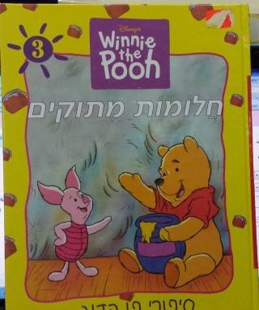
פעילות ייחודית– לקראת ראש השנה
ספר:" חלומות מתוקים " / פו הדב
הילדים יביאו תפוח
בי"ס ידאג לקנות: סילן, צלחות חד פעמיות וכפיות.
נושא נלמד:
מנהג אכילת תפוח בדבש/ סילן, בראש השנה
לשוחח עם התלמידים על תהליך ייצור הדבש ע"י הדבורה עבור הרימות, זחלי הדבורים וחברותיהן.
שימוש האדם בדבש לצרכיו האישיים, עבודת הדבוראי , רדיית הדבש ובניית כוורות.
+ מארז אביזרים- תהליך ייצור הדבש והדבורה
+ דף צביעה – פו הדב

